高二年级《歌唱》第16课时 歌唱与赏析《故乡的黄昏》
拓展资源
一、阅读资源
（一）歌曲介绍

《故乡的黄昏》选自《匈牙利素描》组曲，由匈牙利作曲家巴托克根据匈牙利民间音乐素材创作而成，匈牙利音乐家苏乔夫将其改编为无伴奏合唱曲。歌曲描绘了匈牙利乡村的黄昏美景，在反复的吟唱中表达了作者深切、热烈的思乡之情。歌曲为回旋曲式结构，共分为五段。A段旋律舒展、自由，描绘了故乡黄昏的优美景色；B段和C段速度较快，情绪欢快跳跃，与A段形成鲜明对比，表达了作者对故乡热切的怀念。
（二）巴托克介绍
巴托克（1881-1945）
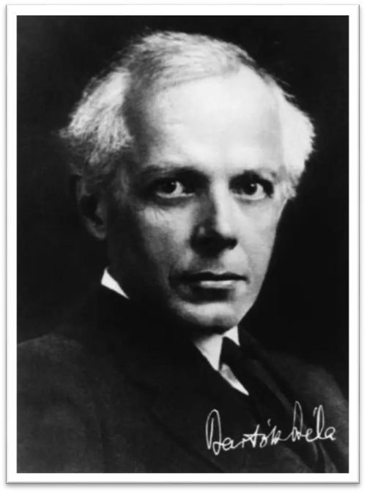
匈牙利作曲家、音乐民俗学家、钢琴家。自幼跟随母亲学习钢琴，九岁公开演奏自作钢琴曲，1899年进入布达佩斯皇家音乐学院学习钢琴和作曲，四年后毕业，1907年任该院钢琴教授。他从1905年开始对民间音乐产生了浓厚的兴趣，开始搜集匈牙利民歌。之后，他的采样范围扩大到东欧各国、埃及和土耳其。对于搜集来的数量众多的民间音乐，他做了科学的比较，分析它们的结构来源以及变迁，并写了三部论著和数篇文章，这些研究对他后来的音乐创作有很深的影响。同时，由于受到现代音乐的冲击，他逐渐形成了一种充满活力的新鲜的作曲风格，既融合了古朴的民间音乐元素，反映了宏伟博大的民族意识，也包含着现代音乐的多变与个性。他的作曲风格也由此远离了浪漫主义风格，成了名副其实的民族乐派。主要作品有管弦乐《匈牙利素描》《乐队协奏曲》及三部钢琴协奏曲、六部弦乐四重奏等。
【资料来源】
书名：歌唱·教师用书
出版社：湖南文艺出版社
出版时间：2019年7月

二、推荐欣赏
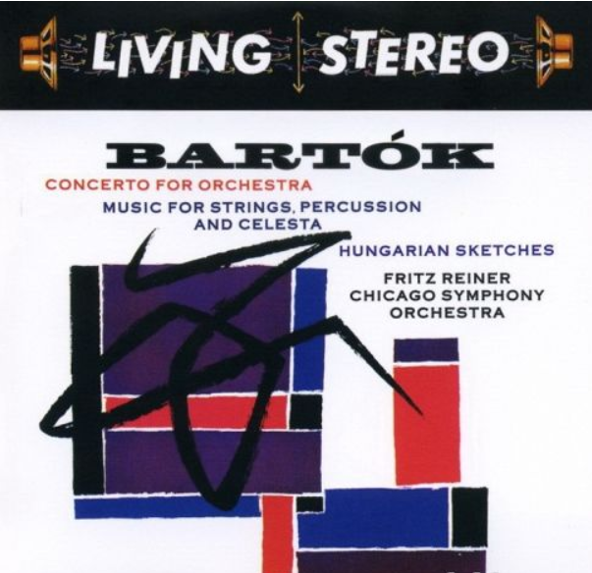
专辑名称：巴托克管弦乐协奏曲
演奏：芝加哥交响乐团
指挥：弗里茨•莱纳
发行公司：广东星外星文化传播有限公司
出版日期：2009年

